- Ведите здоровый образ жизни – при этом стоит ограничить курение табака, злоупотребление алкогоем и повысить уровень физической активности. Физические упражнения позволяют снизить избыточный вес, который, как считается, может быть фактором риска рака простаты.
- Прохождение профилактических осмотров. Особенно это важно мужчинам старше 50 лет. В случае необходимости следует сделать анализ крови на ПСА. При подозрении на рак простаты обязательно проходят биопсию.

Чем раньше выявлено заболевание, тем больше шансов на полное выздоровление!

ПРОФИЛАКТИКА РАКА ПРЕДСТАТЕЛЬНОЙ ЖЕЛЕЗЫ

ГУЗ «Забайкальский краевой онкологический диспансер»
2016 год
РАК ПРЕДСТАТЕЛЬНОЙ ЖЕЛЕЗЫ
Рак предстательной железы – злокачественная опухоль, которой с каждым годом уделяется все больше внимания. Это обусловлено быстрыми темпами роста заболеваемости раком предстательной железы в нашей стране. По величине прироста заболеваемости рак предстательной железы занимает в России 2-е место среди всех онкологических заболеваний.
Рак предстательной железы, как правило, обнаруживается у мужчин старше 50 лет, но начинает формироваться в возрасте около 40 лет.
Рак предстательной железы коварен: заболевание течёт многие годы, совершенно не проявляясь. Даже самая маленькая опухоль предстательной железы обладает способностью давать метастазы. При этом раковые клетки начинают мигрировать в другие органы. Чаще ими оказываются кости таза, бёдер и позвоночника, надпочечники, печень и лёгкие.
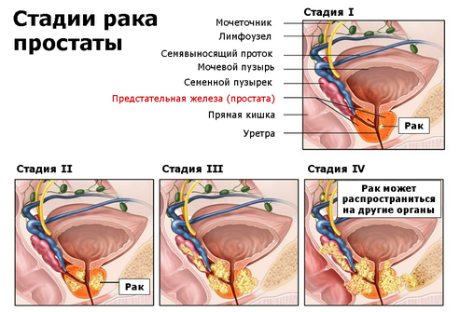
Предстательная железа при раке иногда увеличивается, что может вызывать проявления, похожие на таковые при аденоме:
- болевые ощущения,
- учащённые позывы к мочеиспусканию, особенно в ночное время,
- трудности при начале мочеиспускания,
- кровь в моче.
Но может и не отмечаться никаких симптомов. Бывает так, что первые проявления, связанные с заболеванием, вызываются уже метастазами. В таком случае, чаще всего появляются боли в области малого таза, бёдер, позвоночника и груди.
Профилактика рака предстательной железы
Для снижения риска развития рака врачи рекомендуют:
- Питайтесь правильно! Употребляйте в пищу больше фруктов и овощей (томаты, капуста, брокколи, соя), ограничьте употребление продуктов, содержащих большое количество животных жиров. Ученые заметили, что рак предстательной железы редок у мужчин, живущих в азиатских странах, в частности, Японии и Китае. Считается, что это связано с особенностями диеты. Японцы и китайцы используют в рационе большое количество продуктов растительного происхождения.
- Исключите воздействие канцерогенов, содержащихся в табачном дыме, загрязненном выбросами предприятий воздухе, пище и воде.

